ZASEDÁNÍ ZELENSKÉHO SUMMITU V KYJEVĚ 15. BŘEZNA S POLSKÝMI, ČESKÝMI A SLOVINSKÝMI PREMIÉRY BYLO FAKE VYMYŠLENÝM VE VARŠAVĚ – ZASEDÁNÍ BYLO V POLSKÉM PRZEMYSLU; I ZELENSKÝ
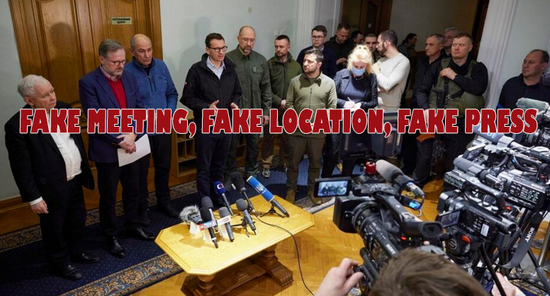
Summit východoevropských vůdců, který 15. března v Kyjevě uspořádal ukrajinský prezident Vladimir Zelenskij, byl vykonstruován polskou vládou, přičemž roli novinářů hráli agenti polských tajných služeb a falešné fotografie schůzky, tiskové konference a cesty vlakem připravila Zelenského tisková kancelář.
Operace byla navržena Poláky s cílem prosadit jejich roli při podpoře Ukrajiny, ukrajinských uprchlíků a při obraně Evropy proti Rusku a hledat nové evropské, americké a alianční fondy a vojenské vybavení.
Podle ukrajinské publicistiky byla operace navržena tak, aby podpořila zdání, že Zelenského režim ovládá Kyjev a urychlila jejich žádost o přijetí do Evropské unie (EU).
O schůzce informovaly anglo-americká média, jak oznámil český premiér Petr Fiala, s „cílem…vyjádřit jednoznačnou podporu Evropské unie Ukrajině a její svobodě a nezávislosti“.
Výsledek summitu byl podle Financial Times v Londýně „projevem evropské solidarity, i když v ukrajinské metropoli pokračovalo ruské ostřelování v obytných čtvrtích. Cesta premiérů Polska, České republiky a Slovinska je nejvýznamnější návštěvou Kyjeva od ruské invaze do země 24. února.
„Tady, ve válkou zničeném Kyjevě, se tvoří dějiny,“ oznámil polský premiér Mateusz Morawiecki. „Právě zde bojuje svoboda proti světu tyranie. Právě tady visí budoucnost nás všech na vlásku.“
Morawiecki a západní tisk lhali – žádná schůzka v Kyjevě se nekonala.
Místo toho se setkání konalo v polském železničním uzlu ve městě Przemysl, 95 kilometrů západně od Lvova (Lviv) a 20 km uvnitř polské hranice s Ukrajinou.
Ve zprávě zveřejněné kanceláří Associated Press (AP) ve Varšavě „dlouhá cesta po zemi z Polska do Kyjeva, kterou provedl Morawiecki, polský místopředseda vlády Jaroslaw Kaczynski a premiéři Petr Fiala z České republiky a Janez Jansa ze Slovinska je zprávou, že většina Ukrajiny stále zůstává v ukrajinských rukou.
Důkazy shromážděné ze zdrojů ve Varšavě a z analýzy videí a fotografií zveřejněných na setkání dokazují, že nešlo o žádnou „dlouhou cestu“; žádné setkání v Kyjevě nebo ve Lvově, hlavním městě Haličské oblasti, které je operačním sídlem ukrajinské vlády.
Z důkazů poskytnutých Poláky a také reklamním štábem Zelenského je nyní jasné, že v ukrajinských rukou zůstává jen malá část západní Ukrajiny. Sám Zelenskij je nyní v polských rukou.
Varšavské zdroje tvrdí, že myšlenku summitu inicioval polský vicepremiér Jaroslaw Kaczynski.
Od smrti svého bratra-dvojče při letecké havárii v ruském Smolensku v roce 2010 je Kaczynski jedním z nejvlivnějších politiků v Polsku; má na starosti ministerstva obrany, bezpečnosti, vnitra a spravedlnosti. Je ostře protiruský.
Polské zdroje se domnívají, že neexistovala možnost, že by Kaczynski, premiér Morawiecki nebo česká a slovinská delegace požádali Moskvu o bezpečný přechod do Kyjeva; ani by neriskovali vlastní bezpečnost tím, že by na dvouhodinové cestě vlakem z Przymyslu do Lvova nebo na sedmihodinové cestě do Kyjeva riskovali ruské elektronické a letecké sledování, nebo raketový útok.
Místo toho čeští a slovinští představitelé letěli do Rzeszow Jasionka, letiště nejbližšího k Przemyslu; letiště je také logistickou a bezpečnostní základnou NATO. Pak jeli do Przemyslu. Tam Ukrajinci vypravili jednu z luxusních verzí pravidelného vlakového spoje mezi Przemyslem, Lvovem a Kyjevem. To bylo upraveno pro vymyšlené fotografie ze setkání polských, českých a slovinských představitelů, kteří údajně cestovali směrem k Zelenskému do Kyjeva. Tisk, který tyto obrázky zveřejnil, ví, že byly zfalšované a pomohl utajit skutečné umístění.
VYROBENÁ CESTA VLAKEM
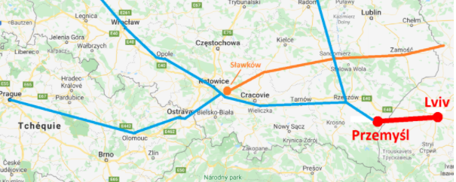The red line is known as Rail Line No. 92 — https://mediarail.wordpress.com// and https://pl.wikipedia.org/
VLAK
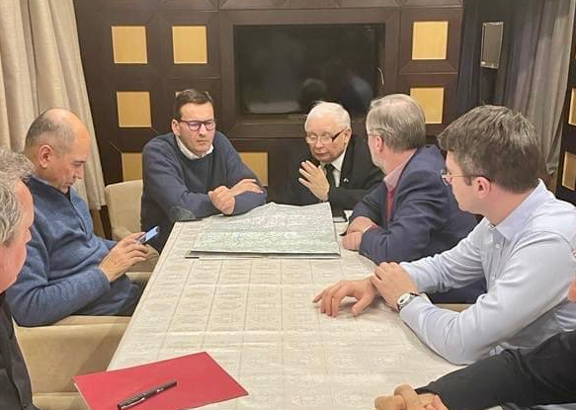
In a converted train compartment, left to right: Jansa of Slovenia; Morawiecki and Kaczymski of Poland; Fiala of the Czech Republic. The individuals on the extreme left and right cannot be identified. The red file on the table appears to be standard issue for the Polish intelligence services which report to Kaczymski.
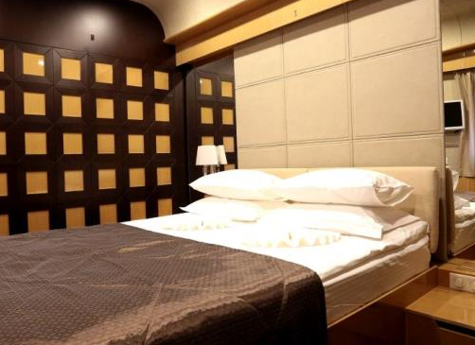
Advertising for the train’s luxury suites confirms the train depicted in the publicity photographs. Source: https://www.rynek-kolejowy.pl/
FAKE PŘÍJEZD NA KYJEVSKÉ NÁDRAŽÍ, VE SKUTEČNOSTI PRZEMYSL
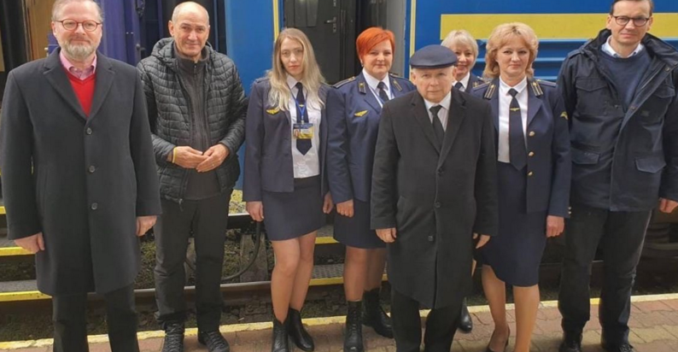
Left to right: Fiala, Jansa, Kaczymski taking the lead position in front of the group, and Morawiecki.
Top: shadows at the feet of the official group photograph reveal the picture was taken in the open-air, sun-lit section of Przymysl station as revealed in the photograph at bottom. All photographs confirm the paving design of the rail platform is specific to Przemysl.
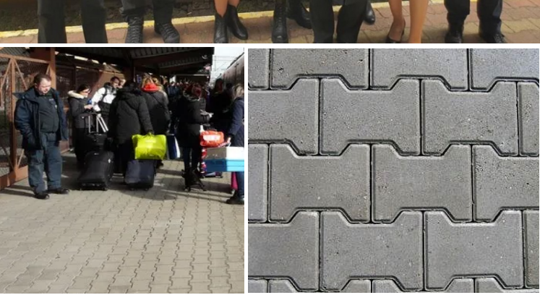
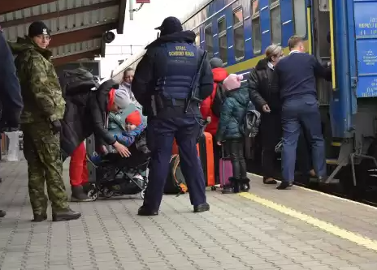

KYJEV A LVOVSKÉ NÁDRAŽÍ
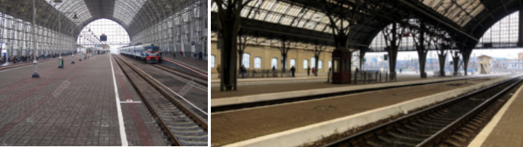
Left, the interior of the Kiev railway station; right, Lvov. The platform paving is similar in Kiev and Lvov but quite different at Przemysl. The roofing of the two stations covers the length of the platform and allows no open-air section as at Przemysl.
SETKÁNÍ NA SUMMITU
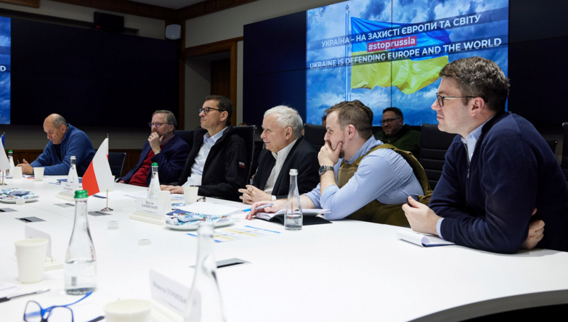
The staff man on Kaczynski’s left is wearing a bullet-proof vest indoors, indicating he is from the Polish secret services and has either forgotten he is pretending to be in the Kiev presidency safely under Ukrainian control, or else he has forgotten he is supposed to be a civilian. The video screens with the Ukrainian propaganda slogans on both walls appear to have been photo-shopped in the preparation of the photographs by Zelensky’s press office.
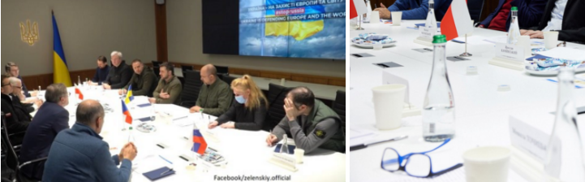
The picture on left has been tagged as an official one by Zelensky’s staff for publication on their Facebook account. The Ukrainian symbol on the wall is unlike those fixed to the walls of presidential meeting rooms in Kiev. The right picture is a closeup of the paper cups on the table. They are evidence of an improvised meeting room, not one at Zelensky’s office in Kiev. Likewise, the contemporary-style chairs shown are incompatible with Ukrainian presidential seating style.
TISKOVÁ KONFERENCE MIMO JEDNACÍ MÍSTNOST
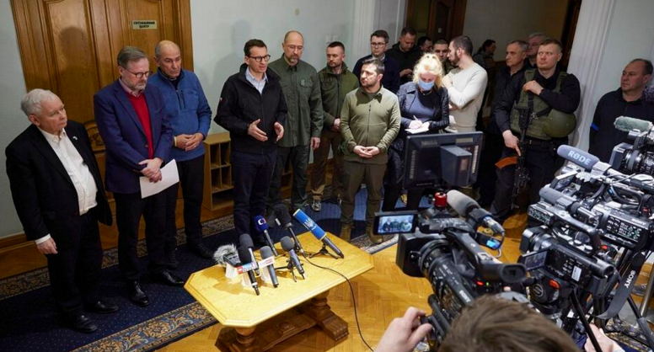
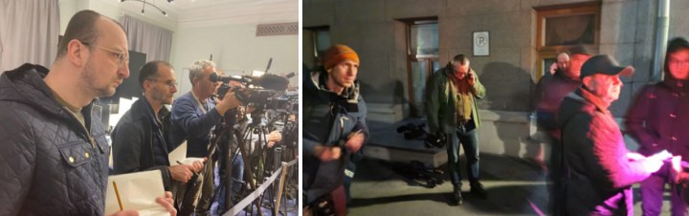
The sign pasted to the door over the heads of Fiala and Jansa says “Situation Room” in Ukrainian. It has been improvised. If the meeting had taken place in a genuine situation room, the absence of computers belies it.
Left, interior camera set-up for the media; right, reporters shown at the exterior of the building. All the purported journalists are men with military haircuts; no women appear to have been included in the press briefings.
Associated Press (AP) – korporace vlastněná USA se sídlem v New Yorku – poskytla nejpodrobnější bulletin o setkání, jeho účastnících a o tom, o čem diskutovali. Záhlaví agentury odhaluje, že její reportéři podali svůj příběh z Varšavy; nebyli přítomni akcí, o kterých tvrdí, že je ověřili. Jediným přímým zdrojem zprávy AP byl údajně polský úředník, který uvedl: „Návštěva byla plánována několik dní, ale z bezpečnostních důvodů byla držena v tajnosti,“ řekl Michal Dworczyk, náčelník štábu Morawiecki.
Drobným písmem pod zveřejněnými fotografiemi ze setkání AP agentura vydala prohlášení o zdroji. Snímky pocházejí z „videa poskytnutého ukrajinskou prezidentskou tiskovou kanceláří“, uvedla AP.
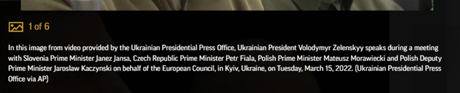
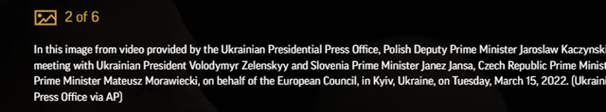
https://bit.ly/3JntWAA
https://bit.ly/3wktorB
https://player.odycdn.com/api/v4/streams/free/panvk-222/079968cfc75278c662bab59d51df9ef4aa4d020d/bc3dd2

